Journalark Spændingsrækken

Formål:

Formålet er at finde hvilke metaller der skaber en reaktion når samtlige metaller blandes sammen på en glasplade eller brøndplade. Test om metallerne vil reagere med saltsyre på samme måde som før.

# Hypotese

Det forventes at nogle metaller vil skabe en reaktion når de bliver blandet sammen med et andet metal på ionform, fordi nogle metaller er mere ædle end andre. Grunden til at det forventes er at metaller som er placeret mere på den venstre side af spændings rækken har lettere ved at reagere med metaller på ionform end de metaller der er placeret mere på den højre side af spændingsrækken. En blanding som forventes at skabe en reaktion er når Cu (s) blandet med Ag+ (aq) fordi Cu kræver f.eks. sølv ioner for at skabe en reaktion.

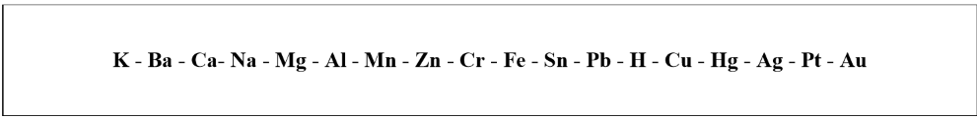

Resultatark: Indsæt evt. billede

|  |  |  |  |  |  |
| --- | --- | --- | --- | --- | --- |
|  | Ag+ (aq) | Cu2+(aq) | Mg2+(aq) | Zn2+(aq) | HCl (aq) |
| Cu (s) |  |  |  |  |  |
| Mg (s) |  |  |  |  |  |
| Zn (s) |  |  |  |  |  |

Opskriv og afstem samtlige reaktioner, der forløber

**Oplist metallerne i en spændingsrække og indplacér hydrogen i denne række.**

Mg-Zn-H-Cu-Ag

**Hvilke forsøgsresultater ville man have fået med en sølvplade til de for­skellige ionopløs­ninger?**

Man ville ikke få nogen reaktion da sølv er en af de mest ædle metaller og ville kræve fx guld ioner for at få en reaktion.

**Konklusion**

I dette forsøg blev spændingsrækken for redoxreaktioner undersøgt ved at blande forskellige metaller med ioner af andre metaller. Hypotesen om, at metaller, der er placeret mere til venstre i spændingsrækken, vil reagere lettere med ioner af andre metaller, blev bekræftet.

Det blev observeret, at når blev blandet med , opstod en reaktion, hvilket indikerer at har en lavere spænding end Ag(s). Tilsvarende skete der en reaktion, når blev blandet med og CuSO4(aq), mens der ikke skete nogen reaktion, da blev blandet med . Dette resultat er i overensstemmelse med spændingsrækkens principper.

Forsøget bekræfter dermed, at spændingsrækken kan bruges til at forudsige, hvilke metaller der vil reagere med ioner af andre metaller